
香港簡訊

2026年6月2日 星期二

mmdmmdmmmm 三mmdm mmm 三
海外與投資部 編制

目 錄
【金融與經濟】
- 李家超訪哈薩克，預告設港經貿辦 2
【特首李家超率領約70人的香港代表團訪問哈薩克，成員包括商界及專業界代表。報道提到，香港將在當地設立經貿辦，進一步加強與中亞地區的經貿聯繫。此行重點在於推動香港與哈薩克在金融、專業服務、創科及商貿方面的合作，並配合香港作為國家對外開放平台的角色。】

- 生產力局6大發展重點，AI重中之重 3
【生產力局提出未來六大發展重點，當中以人工智能為核心方向。報道指出，生產力局將協助企業推動數碼轉型、應用AI工具及提升營運效率，並配合香港產業升級需要。相關方向涉及人才培訓、中小企支援、智能製造及創新科技落地。】
- 中國製造業PMI折射經濟內外變局 4
【中國製造業PMI數據反映內地經濟仍處於調整期，內需和外需表現不一。報道分析，製造業景氣度受出口環境、企業訂單及內部需求影響，部分行業仍面對壓力。PMI變化可作為觀察內地經濟動能、企業投資信心及供應鏈活動的重要指標。】
【建築與地產】
- 本月9新盤2724伙應市，按月增2成 5
【6月本港預計有9個新盤合共2,724伙應市，按月增加約兩成。當中包括多個市區及中高端住宅項目，發展商加快推盤步伐。報道指出，近期一手市場銷情較活躍，部分項目部署開價或招標，市場將關注新增供應能否延續承接力。】
- 中原：5月整體買賣8537宗，住宅樓宇金額創25個月新高 6
【中原地產數據顯示，5月整體物業買賣錄得8,537宗，住宅樓宇成交金額創25個月新高。報道指，撤辣後市場交投逐步恢復，加上息口預期改善，帶動買家入市意欲。成交宗數及金額上升，反映住宅市場流動性改善，但樓價走勢仍受供應和利率影響。】
- 兩月整體交易均超8千宗，5年首見 7
【本港樓市交投近期回升，整體物業交易連續兩個月超過8,000宗，是近5年少見情況。報道指出，市場氣氛較早前改善，一手及二手市場均有承接，部分買家趁息口回落預期和樓價調整後入市。成交量回升反映市場信心逐步恢復，但後續仍要觀察供應、按息及購買力變化。】
- 中原攻學生宿舍，未來3年投資逾61億 8
【中原投資推出學生公寓產品系列，計劃未來3年投資逾61億元發展學生住宿市場。報道指，非本地學生住宿需求持續增加，帶動學生宿舍、共居及租賃住宅產品發展。相關項目以租金收入和資產改造為主要方向，反映學生住宿正成為地產投資的新細分市場。】
【北都專題】
- 北部都會區｜黃浩明：教育產業可成突破口 倡洪水橋改寫字樓用地助擴大學城 9
【北部都會區發展以產業為主導，地產及建造界立法會議員黃浩明認為，教育產業可作突破口，成拓展北都「第一步」，吸引國際人才聚集，帶動創科企業建立科研基地。而洪水橋原作寫字樓土地，應改作擴大洪水橋大學城規模。】

李家超訪哈薩克，預告設港經貿辦
[來源：香港經濟日報]

【本報6月2日消息】行政長官李家超率領香港代表團訪問哈薩克，代表團包括商界、專業服務及相關機構人士。報道指出，香港將加強與哈薩克及中亞地區的經貿聯繫，並預告會設立香港經貿辦，作為推動雙邊合作的重要平台。
今次訪問重點包括金融服務、專業服務、創科、商貿及企業合作等範疇。香港方面希望借助自身國際金融中心、專業服務和連接內地與海外市場的優勢，拓展與中亞市場的合作空間。
對香港企業而言，中亞市場可視為「一帶一路」及「借港出海」的新延伸方向。相關安排有助香港企業接觸新市場，也為基建、產業園、金融及專業服務帶來潛在合作機會。

生產力局6大發展重點，AI重中之重
[來源：香港經濟日報]

【本報6月2日消息】生產力局提出未來六大發展重點，其中人工智能被列為核心方向。報道指出，生產力局將協助企業加快數碼轉型，推動AI工具落地應用，提升企業營運效率及競爭力。
相關方向涵蓋中小企支援、人才培訓、智能製造、企業升級及創新科技應用。生產力局希望透過技術支援及應用場景推廣，協助企業把AI由概念轉化為實際營運工具。
對建築及地產行業而言，AI可應用於工程管理、成本控制、客戶服務、設施設備管理及風險預警。這亦與北都創科、產業升級及智慧城市發展方向相互呼應。
支持北都發展 加強出海服務
該局去年新設與知識產權及出海相關的服務。獲世界知識產權組織（WIPO）及國家知識產權局（CNIPA）確認、生產力局籌建的香港技術與創新支持中心已投入運營，今年第三季將為本地中小企及創科企業提供專利質素分析服務，展開為期兩年的知識產權估值支援服務。
至於出海服務，去年4月正式成立的「The Cradle出海服務中心」共收到500多個意向諮詢，並已為逾300個項目提供前期評估、智能製造、檢測認證及實地考察等出海服務。陳祖恒更表示，上任快4年，最難忘的是幫助內地自動駕駛系統的企業來港，支援其由內地標準、內地測試，接軌至國際，並發展海外市場。
特首正率團到中亞交流，畢堅文指中亞對基礎建設的需求為主，對工業服務的需求較少，但未來局方在開拓市場、出海上會做多點，更會跟貿發局有更多合作。
中國製造業PMI折射經濟內外變局
[來源：香港經濟日報]

【本報6月2日消息】中國製造業採購經理人指數主要衡量製造業在生產、新定單、商 品價格、存貨、僱員、定單交貨、 新出口定單和進口等8方面狀況。
中國製造業採購經理人指數(PMI)公布,這 一先行指標素來被視為經濟晴雨表,今次在接近 上下半年之交、內外經濟環境複雜多變,該指數 因此受到更多關注。
從中國經濟界初步反應來看,本次指數折射 出中國經濟多方面的應變與變局。
中國製造業採購經理人指數簡稱中採製造業 PMI,由國家統計局與中國物流與採購聯合會共同 發布,被視為官方指數。
該指數主要衡量製造業在生產、新定單、商 品價格、存貨、僱員、定單交貨、新出口定單和 進口等8個方面狀況,具有較強的時效性,是觀 察經濟運行的重要指標。
今次中採製造業PMI顯示,5月製造業PMI 為50%,與4月的50.3% 輕微回落,與市場預期 相近,如與過去10年同期季節性水平相比也是略 低。相對應的,非製造業商務活動指數是由4月 的49.4%回升至50.1%,略高於市場預期。

本月9新盤2724伙應市，按月增2成
[來源：香港經濟日報]

【本報6月2日消息】一手銷情向好，6月約有9個全新盤推出，共涉2,724伙，按月增21%。九龍塘滶蘊率先銷售，本周四（4日）推65伙招標；紅磡首岸2及4期已獲批售樓紙，準備月內登場；元朗映河路項目將於短期命名。
5月一手交投量向好，再度突破2,000宗，並連續3個月沽逾2,000伙，發展商即加快銷售，月內約有2,724伙可作銷售，較5月的2,252伙按月增472伙或21%。
其中，新世界 （00017） 旗下九龍塘滶蘊率先登場，將於周四以招標形式發售65伙，並已有買家表示計劃購入2伙。新世界發展營業及市務部總監何家欣表示，滶蘊早前加推35伙，共推出65伙標售，包括31伙複式、14伙4房平層大宅及20伙3房，實用面積介乎831至3,058平方呎，為3房至5房設計。
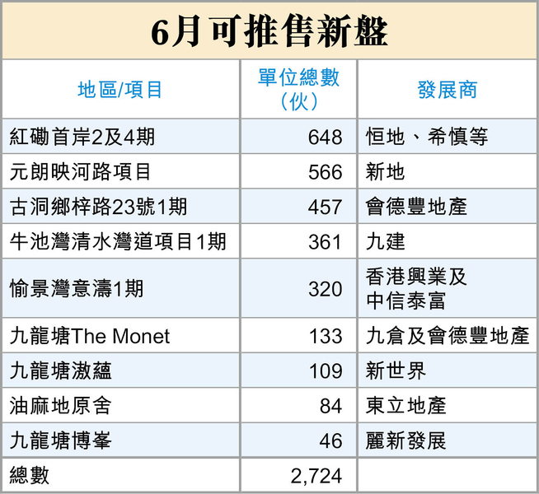
中原：5月整體買賣8537宗，住宅樓宇金額創25個月新高
[來源：香港經濟日報]

【本報6月2日消息】中原地產研究部高級聯席董事楊明儀指出，2026年5月份整體樓宇買賣合約登記(包括住宅、車位及工商舖物業)錄8,537宗，總值728.43億元，較4月的8,692宗及728.95億元，分別下跌1.8%及0.1%。整體買賣雖回軟，但連續2個月企穩八千宗水平，是2021年後近5年以來首見。
反映樓市氣氛持續暢旺，發展商積極推售新盤，銷售理想，而且銀行相繼推出定息按揭優惠及樓價向升，增強買家的入市信心，刺激二手成交活躍，帶動整體登記數字維持高企。另外，今年首5個月整體樓宇買賣錄40,521宗及3,274.44億元，較2025年同期29,577宗及2,106.21億元，分別上升37.0%及55.5%，並已達去年全年80,702宗及6,142.77億元的50.2%及53.3%。
住宅成交金額上升，代表市場不只是細價物業活躍，中高價物業亦有一定承接。加上息口預期改善，部分買家及投資者重新評估入市時機，推動成交量和成交金額同步回升。
對地產市場而言，成交宗數和成交金額同時改善，是市場流動性回升的重要訊號。但樓價能否持續反彈，仍取決於新盤供應、銀行按揭取態、租金回報及整體經濟氣氛。
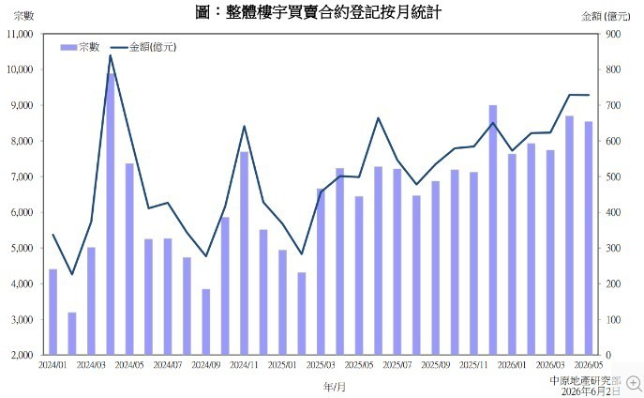
兩月整體交易均超8千宗，5年首見
[來源：香港經濟日報]

【本報6月2日消息】住宅繼續強勢，昨日立法會財委會的文件「香港經濟近期表現及短期展望」中提到，中東衝突仍然持續，樓市未見受到影響，住宅樓市近期持續向好的趨勢沒有改變，價量續升。
文件指出成交方面，第一季送交土地註冊處註冊的住宅物業買賣合約總數，升至每月平均超過6,200宗，4月交投量更趨活躍，數字突破7,000宗，為兩年以來的新高。整體住宅售價在第一季上升4%，亦較去年的低位反彈1成。同時，整體住宅租金同期續升1%。最新數字顯示，5月住宅交易數字維持強勢。
價量齊升 反映樓市續旺
中原地產研究部一份報告指出，2026年5月份整體樓宇買賣合約登記（包括住宅、車位及工商舖物業）錄8,535宗，總值730.34億元，較4月的8,692宗及728.95億元，分別下跌1.8%及微升0.2%。整體買賣雖回軟，但連續兩個月企穩8,000宗水平，是2021年後近5年以來首見，反映樓市氣氛持續暢旺。
非住宅買賣 近期趨企穩
二手私人住宅方面，5月份錄4,495宗及362.8億元，較4月的4,504宗及344.1億元，分別輕微下跌0.2%及上升5.4%。二手買賣連續3個月企穩4,000宗，是2021年後近5年以來首見，顯示二手市道持續活躍。今年首5個月二手已突破2萬宗，錄21,450宗及1,656.2億元，較2025年同期14,847宗及1,081.4億元，分別上升44.5%及53.2%，並達去年全年39,821宗及2,919.3億元的53.9%及56.7%。

中原攻學生宿舍，未來3年投資逾61億
[來源：香港經濟日報]

【本報6月2日消息】中原投資推出學生公寓產品系列，計劃未來3年投資逾61億元發展學生住宿市場。報道指出，非本地學生人數增加，帶動香港學生宿舍及租賃住宅需求持續上升。
學生住宿市場具備穩定租賃需求，並可透過酒店、商廈或住宅資產改造形成新型租賃產品。相關產品通常以租金收入及長期資產營運為核心，與傳統住宅買賣市場有所不同。
對拓展工作而言，學生宿舍是值得持續關注的細分市場。尤其在港大、北都大學城及其他高等教育機構擴展背景下，未來或出現更多宿舍、共居、改建及營運合作機會。

北部都會區｜黃浩明：教育產業可成突破口 倡洪水橋改寫字樓用地助擴大學城
[來源：香港經濟日報]

【本報6月1日消息】北部都會區發展以產業為主導，地產及建造界立法會議員黃浩明認為，教育產業可作突破口，成拓展北都「第一步」，吸引國際人才聚集，帶動創科企業建立科研基地。而洪水橋原作寫字樓土地，應改作擴大洪水橋大學城規模。
政府希望引入市場力量加快北都產業發展，身任地產商高層及立法會議員黃浩明解釋，發展商在過程之中最理想是直接參與產業發展，但若果本身範疇不屬於高科技、創科產業，政府透過撮合有資金的發展商，與有人才、有科技的創科企業合作，由發展商負責平整地盤、興建樓房，參與政府推出的「地花」（片區計劃），從而加速北都產業發展。
政府現時在北都預留近百公頃用地興建北都大學城，當中洪水橋預留面積由原本5公頃擴大至9公頃，黃浩明認為，洪水橋大學城在時間上有優勢，可以進一步擴展。他指出，牛潭尾大學城現時仍有很多基建正在進行，當中鄰近的北環綫預計要2034年才通車，而洪水橋站則預計2030年通車，收地大致完成，亦已有相當完備的基建配套。

